**西南石油大学实验报告**

|  |  |  |  |  |  |
| --- | --- | --- | --- | --- | --- |
| **项目编号** | **实验一** | **项目名称** | **Linux系统与编程环境学习** | **成绩** |  |
| **专业年级** | **软件工程2022级** | | | **指导教师** | **刘义军** |
| **姓名** | **李浩楠** | **学号** | **202231060920** | **实验日期** | **2023/11/11** |

1. **实验目的**

1 熟悉在 Linux 操作系统下的基本操作，对 Linux 操作系统有一个感性认识。

2 学会使用 vi 编辑器编辑简单的 C 语言程序，并能对其编译和调试

1. **实验工具**

VMware Workstation ubuntu虚拟机

1. **实验步骤**

1 常用命令练习

登录系统：login 用户名称

注销（退出）系统：logout

关机命令：shutdown now

使用 man 命令帮助，例如：man ls（屏幕显示关于 ls 命令的帮助信息）

ls（显示目录内容）

cd （改变工作目录）

pwd （显示当前工作目录的绝对路径）

mkdir （创建目录）

rmdir （删除空目录）

mv （文件或目录更名或将文件由一个目录移到另一个目录中）

rm （删除文件或目录）

cat （显示文件）

2 使用 vi 编辑 c 语言源文件

(1)进入 linux 的文本模式之后，在命令行键入 vi filename.c 然后回车。

(2)按下键盘上的 I 键或A键，插入的意思，就可以进入编辑模式。

（3）编辑文件并保存文件

（4）编译程序

（5）运行程序

1. **实验结果**

man指令

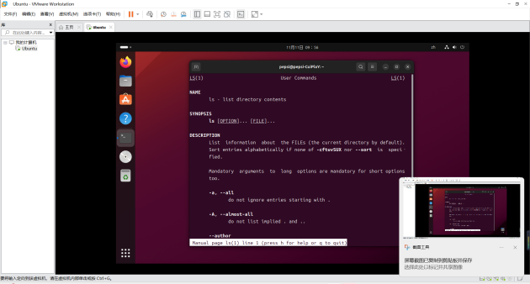

Ls、cd、pwd、mkdir、rmdir指令

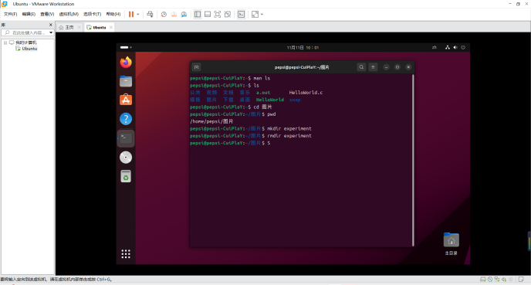

mv,cp,rm指令

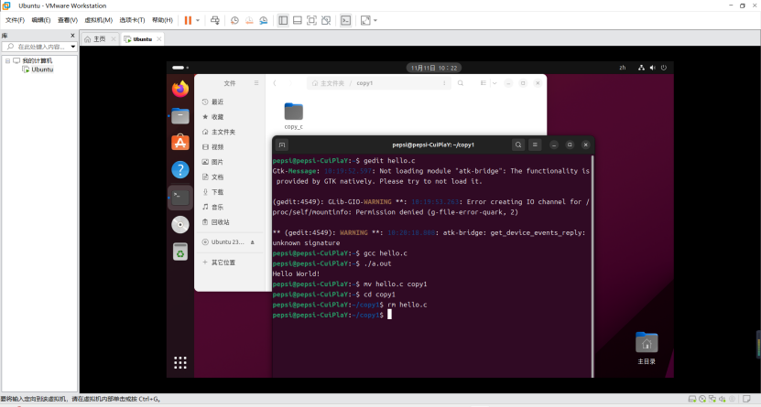

cat指令

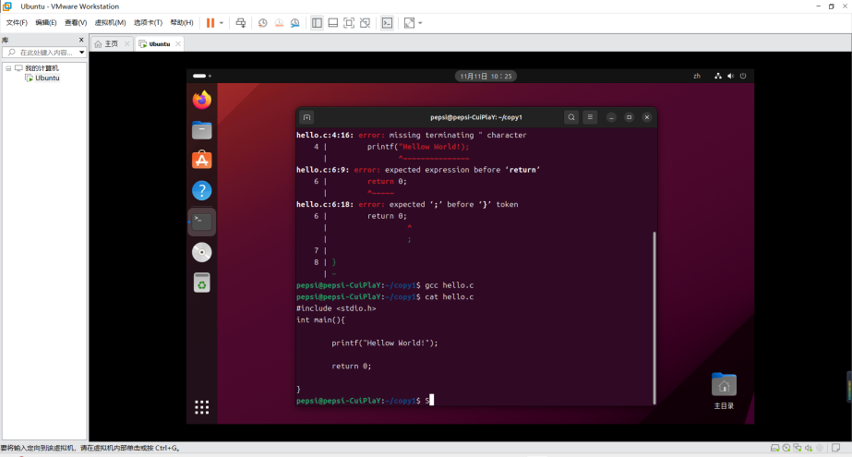

运行C程序

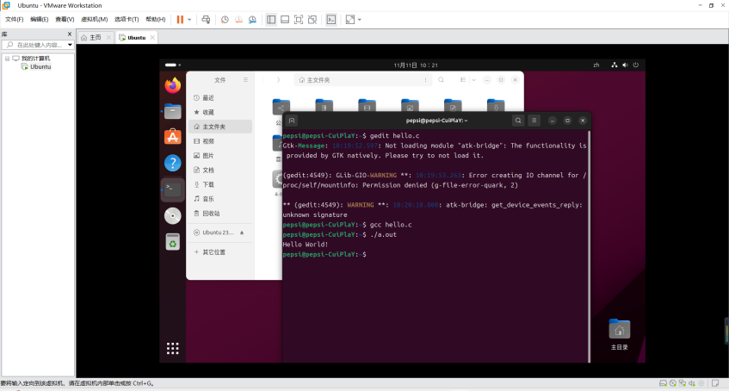

1. **实验总结**

结果分析：

1. 通过本次实验，我熟悉了Linux操作系统的基本操作，如登录、注销、关机等命令。
2. 学会了使用vi编辑器编辑简单的C语言程序，并能对其编译和调试。
3. 学习了如何使用gcc编译器编译C语言源程序，并生成可执行文件。

错误分析：

1. 在使用vi编辑器时，可能由于不熟悉命令模式和输入模式的切换，导致无法正常编辑文件。需要多加练习，熟悉各种模式下的操作。
2. 在编译C语言程序时，可能由于命令书写错误或者文件路径不正确，导致编译失败。需要仔细检查命令和文件路径是否正确。
3. 在运行程序时，可能由于权限问题或者程序本身存在错误，导致无法正常运行。需要检查程序是否有错误，以及是否具有运行权限。

问题分析：

1. 在编译C语言程序时，可能会遇到一些复杂的编译选项问题，如警告信息。需要学习这些编译选项的含义和使用方法。
2. 在运行程序时，可能会遇到一些与系统环境相关的问题，如库文件缺失。需要学会如何解决这些问题，以便更好地运行程序。